Беляев Василий Алексеевич
Родился 01.01.1925 года. В Вологодской обл., Кичменгско-Городецком р-не, с. Кирлино. Окончил 4 класса. До войны работал в колхозе. Состоял в рядах ВЛКСМ.
В армию был призван 1 января 1943 года. Воевал в пехоте ,в зенитных и бронебойных войсках. Воинское звание- старший сержант.
Отмечен наградами: орденом « Отечественной войны» 2 степени, медалями «За боевые заслуги», «За взятие Кенигсберга»
Демобилизовался 1950 году.
После войны работал в леспромхозе лесорубом

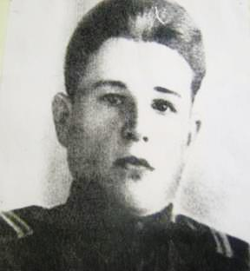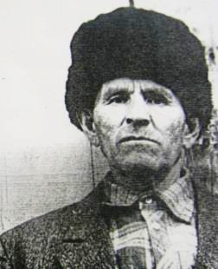
Карточка награжденного к 40-летию Победы
Беляев Василий Алексеевич
Орден Отечественной войны II степени
год рождения __.__.1925
место рождения: Вологодская обл., Кичменгско-Городецкий р-н, с. Кирлино
дата наградного документа: 06.04.1985

Беляев Василий Алексеевич 1925г.р.
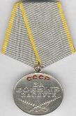
Звание: сержант
в РККА с 01.01.1943 года
место рождения: Вологодская обл., Кичменгско-Городецкий р-н, Орловский с/с
Место призыва: Кичменгско-Городецкий РВК, Вологодская обл., Кичменгско-Городецкий р-н
Приказ подразделения
№: 16/н от: 10.06.1945
Издан: 53 мсбр /

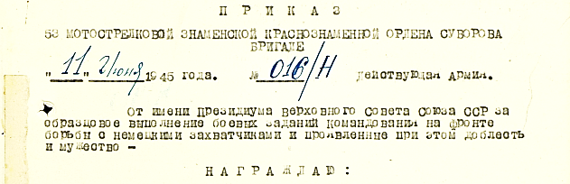

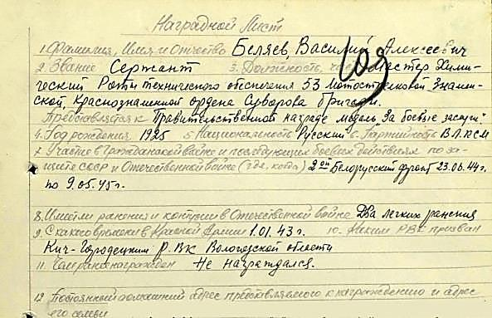
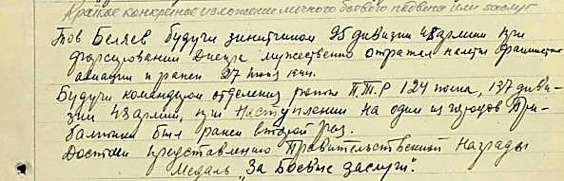
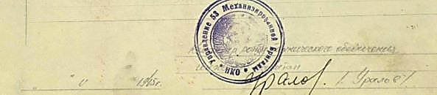

Беляева Любовь Терентьевна
Родилась 25 января 1930 года в д. Болотчицы Елутского района Минской обл. Со своим мужем, участником ВОВ Беляевым В.А., познакомилась в Елутском госпитале. Любовь Терентьевна работала санитаркой. Василий был химинструктором. Поженились 22 марта 1950 года.
С мужем прожили 45 лет. Жили дружно. Вырастили семерых детей.
Любовь Терентьевне с Василием Алексеевичем пришлось многое пережить, работали на двух-трех работах, ведь семья была большая. Ветеран труда.

